**ПОСТРОЕНИЕ РЕЛЯЦИОННОЙ МОДЕЛИ ДАННЫХ, РАЗРАБОТКА БАЗЫ ДАННЫХ И ЗАПРОСОВ К НЕЙ**

***Задание № 1*** Выполнить задание для своей модели предприятия, заполнив каждый пункт:

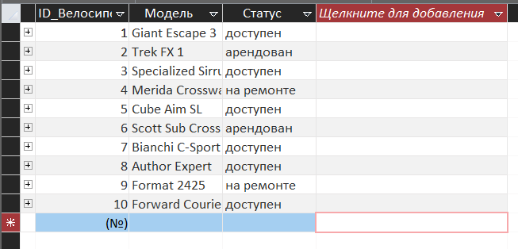  
Рисунок 9 Таблица «Велосипеды»

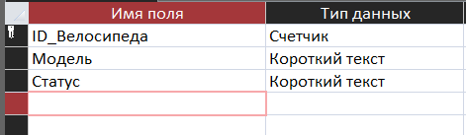

Рисунок 10 Таблица «Велосипеды» в режиме конструктора

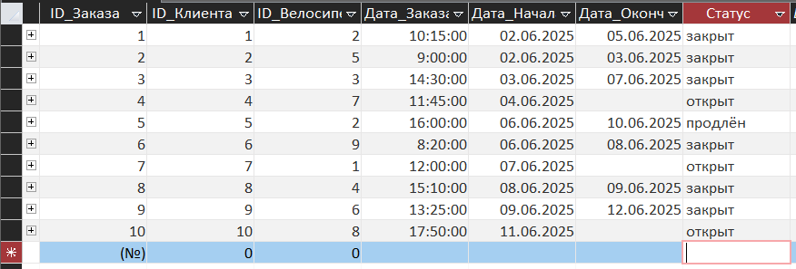

Рисунок 11 Таблица «Заказы_Аренды»

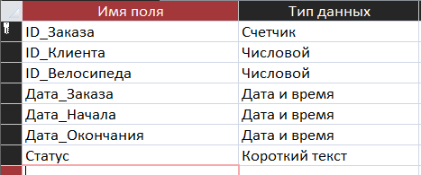

Рисунок 12 Таблица «Заказы_Аренды» в режиме конструктора

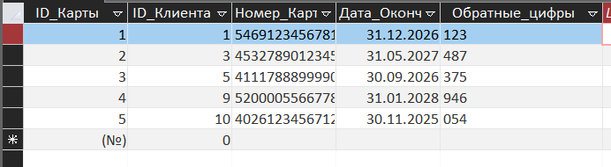

Рисунок 13 Таблица «Карты»

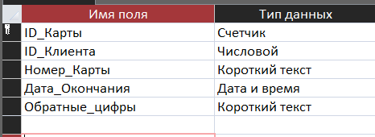

Рисунок 14 Таблица «Карты» в режиме конструктора

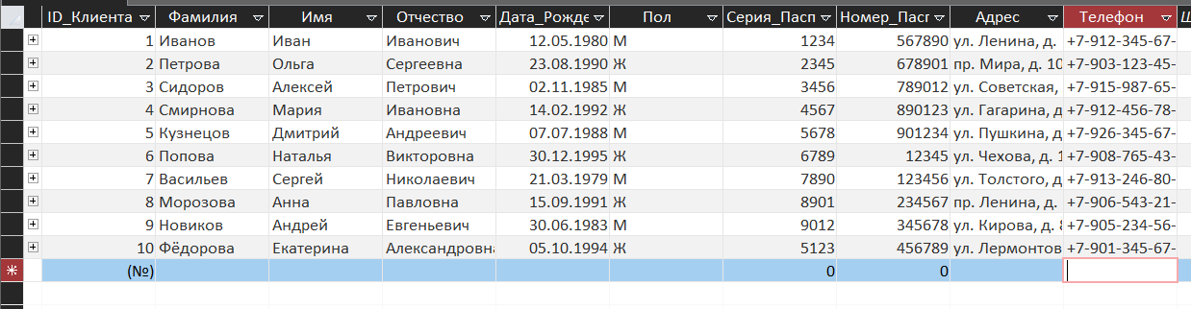

Рисунок 15 Таблица «Клиенты»

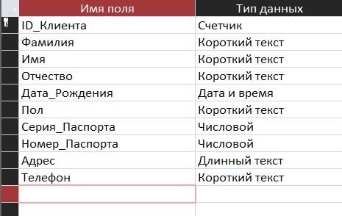

Рисунок 16 Таблица «Клиенты» в режиме конструктора

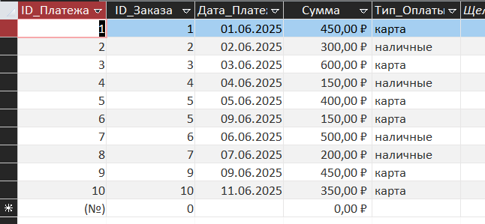

Рисунок 17 Таблица «Платежи»

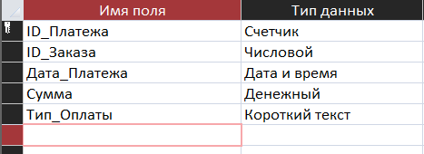

Рисунок 18 Таблица «Платежи» в режиме конструктора

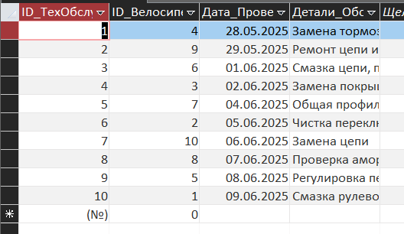

Рисунок 19 Таблица «Техобслуживание»

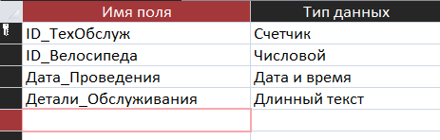

Рисунок 20 Таблица «Техобслуживание» в режиме конструктора

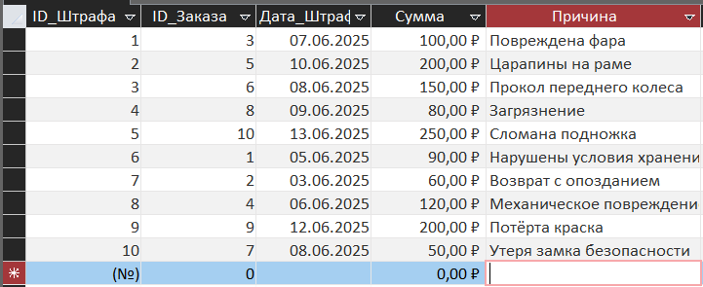

Рисунок 21 Таблица «Штрафы»

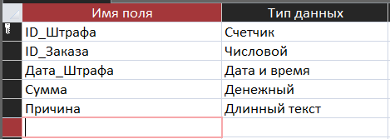

Рисунок 22 Таблица «Штрафы» в режиме конструктора

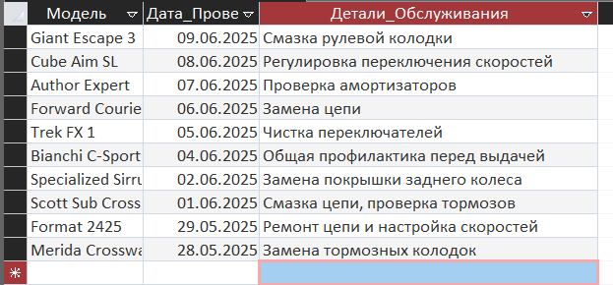

Рисунок 23 Запрос «Запрос Обслуживание велосипедов»

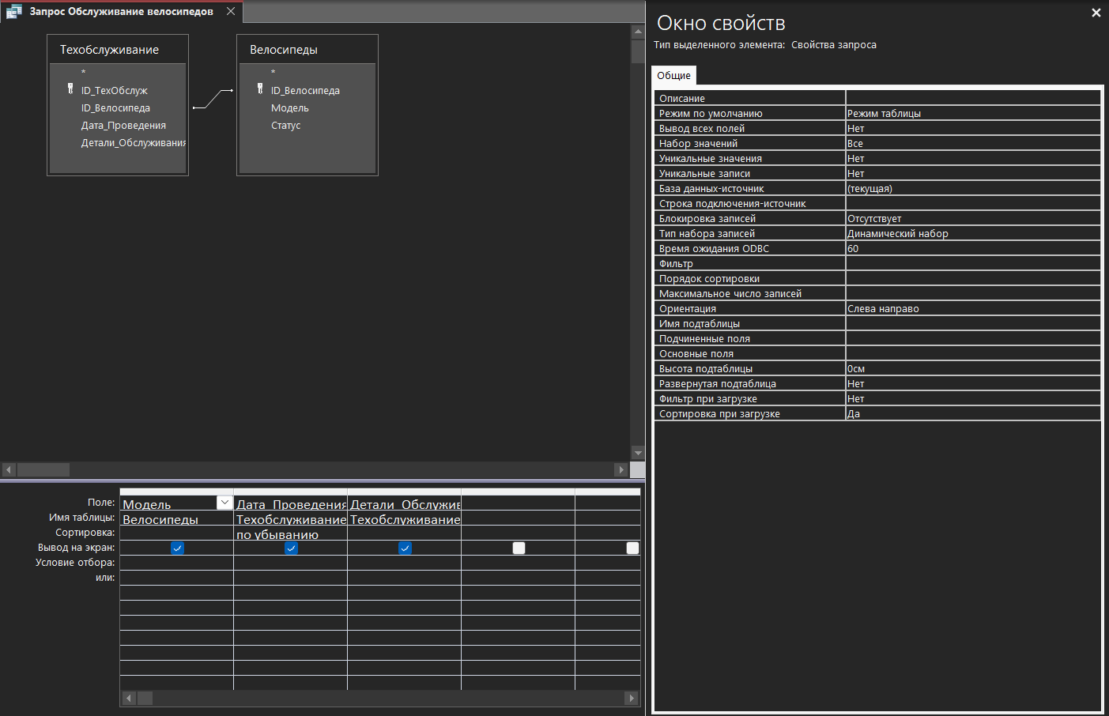

Рисунок 24 Запрос «Запрос Обслуживание велосипедов» в конструкторе»

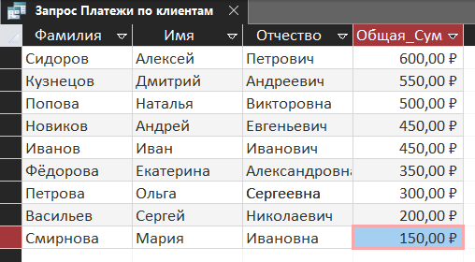

Рисунок 25 Запрос «Запрос Платежи по клиентам» в режиме таблицы

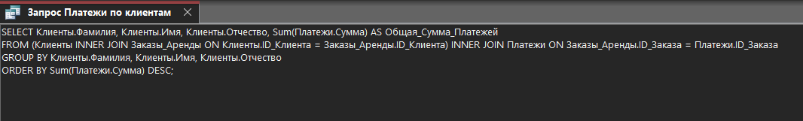

Рисунок 26 Запрос «Запрос Платежи по клиентам» в режиме SQL

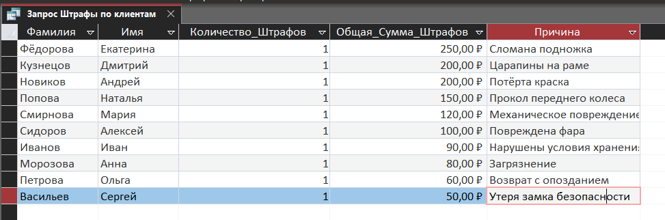

Рисунок 27 Запрос «Запрос Штрафы по клиентам» в режиме таблицы

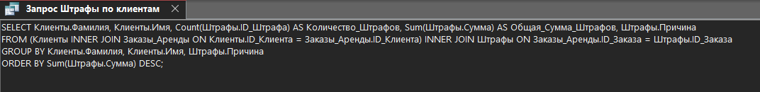

Рисунок 28 Запрос «Запрос Штрафы по клиентам» в режиме SQL

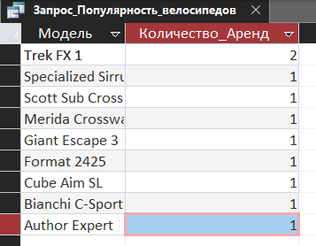

Рисунок 29 Запрос «Запрос_Популярность_велосипедов» в режиме таблицы

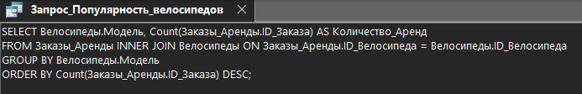

Рисунок 30 Запрос «Запрос_Популярнось_велосипедов» в режиме SQL

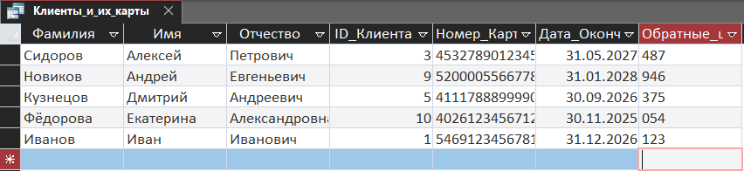

Рисунок 31 Запрос «Клиенты_и_их_карты» в режиме таблице

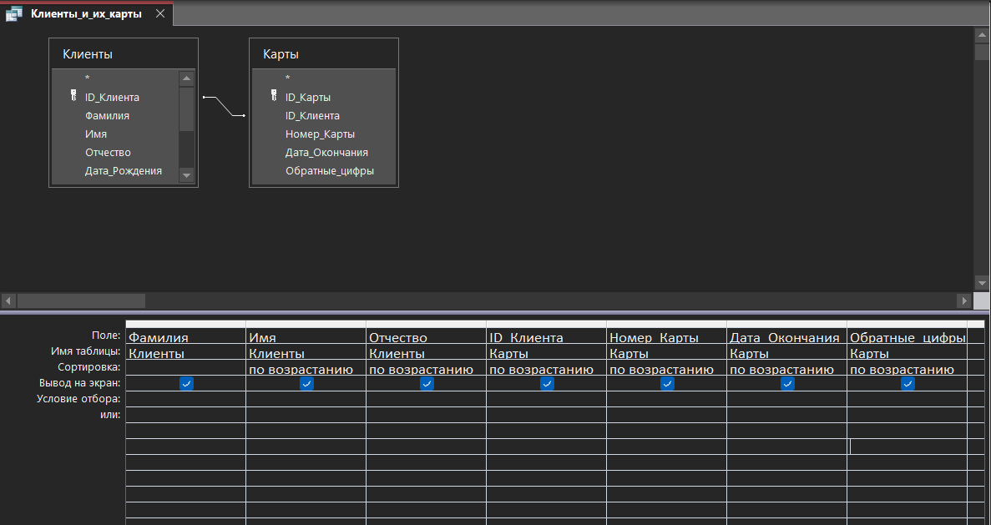

Рисунок 32 Запрос «Клиенты_и_их_карты» в режиме таблицы

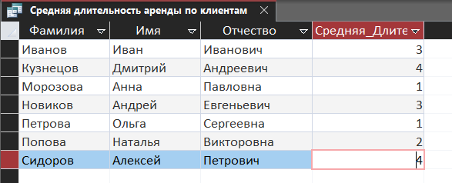

Рисунок 33 Запрос «Средняя длительность аренды по клиентам» в режиме таблицы

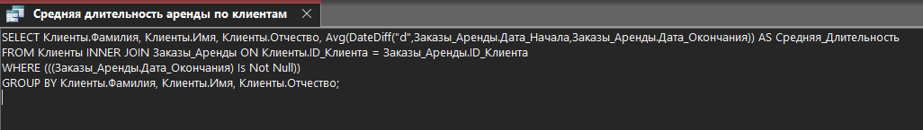

Рисунок 34 Запрос «Средняя длительность аренды по клиентам» в режиме SQL

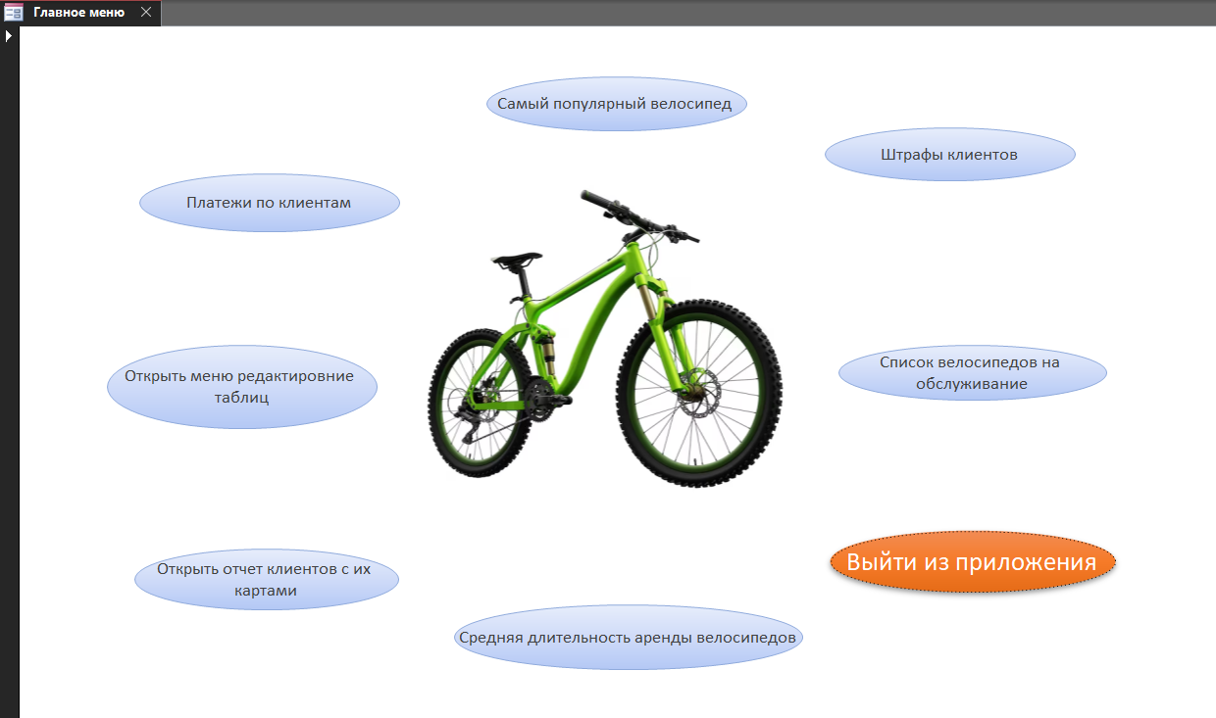

Рисунок 35 форма «Главное меню»

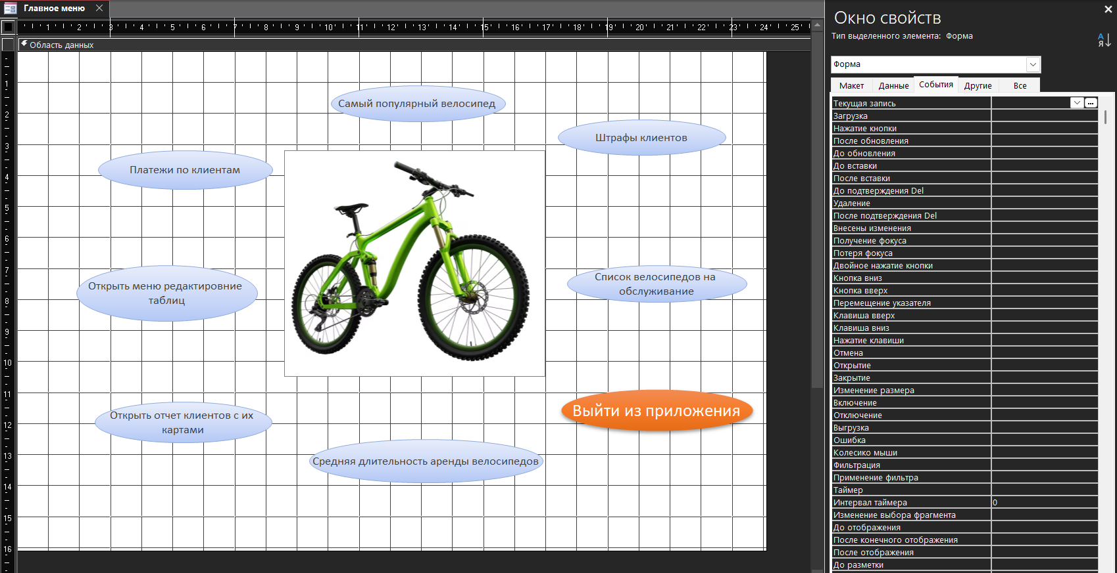

Рисунок 36 форма «Главное меню» в режиме конструктора

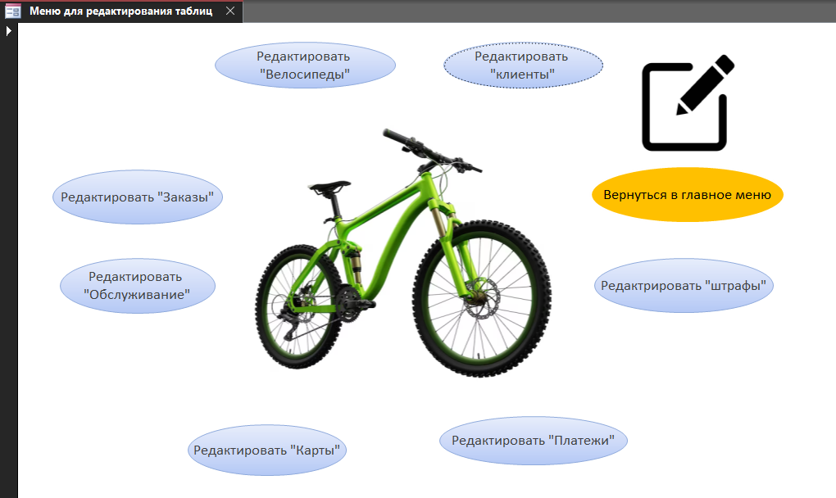

Рисунок 37 форма «Меню для редактирование таблиц»

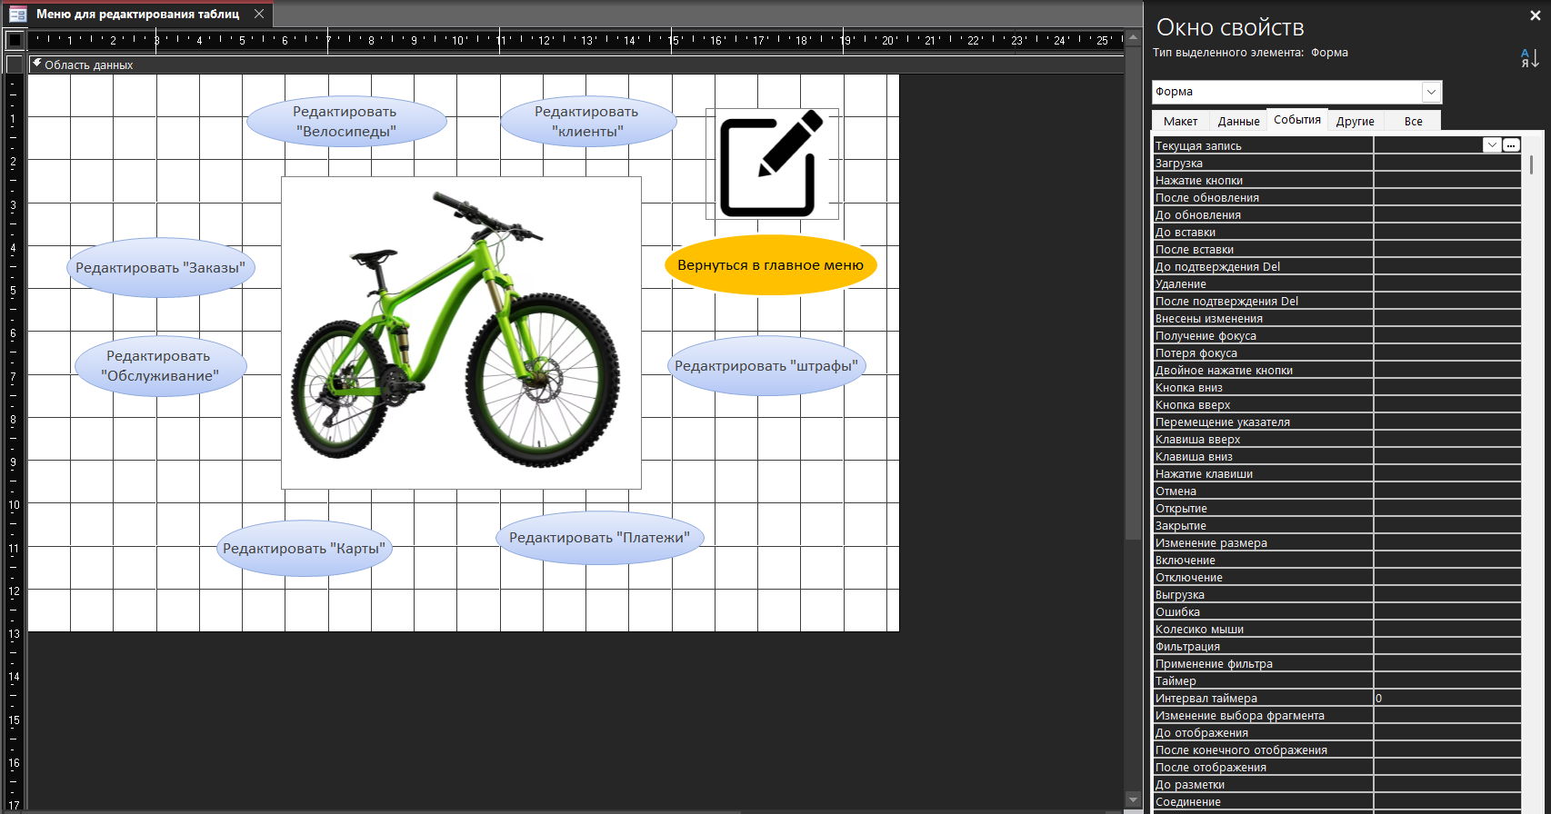

Рисунок 38 форма «Меню для редактирование таблиц» в режиме конструктора

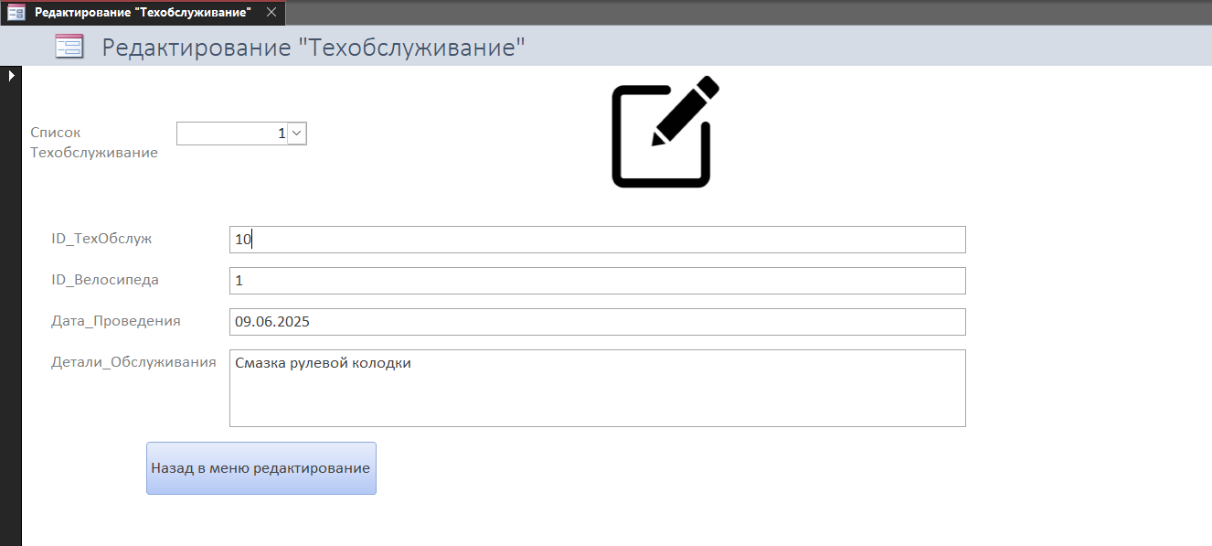

Рисунок 39 форма «Редактирование «Техобслуживание»»

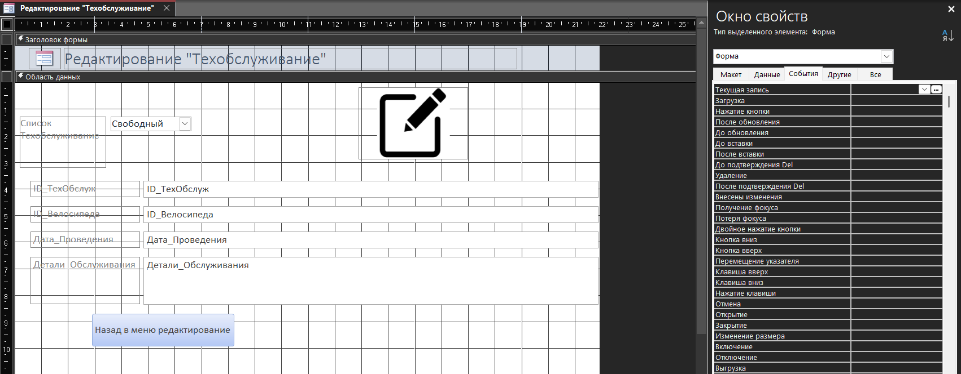

Рисунок 40 форма «Редактирование «Техобслуживание»» в режиме конструктора

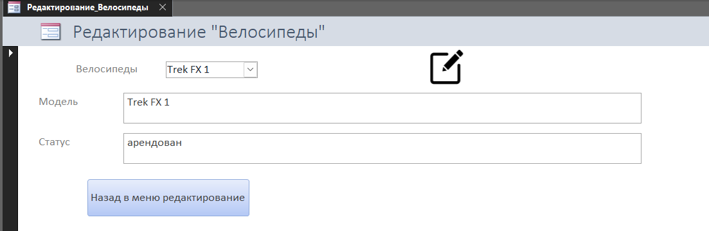

Рисунок 41 форма «Редактирование_Велосипеды»

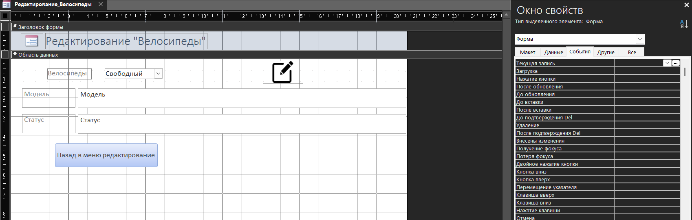

Рисунок 42 форма «Редактирование_Велосипеды» в режиме конструктора

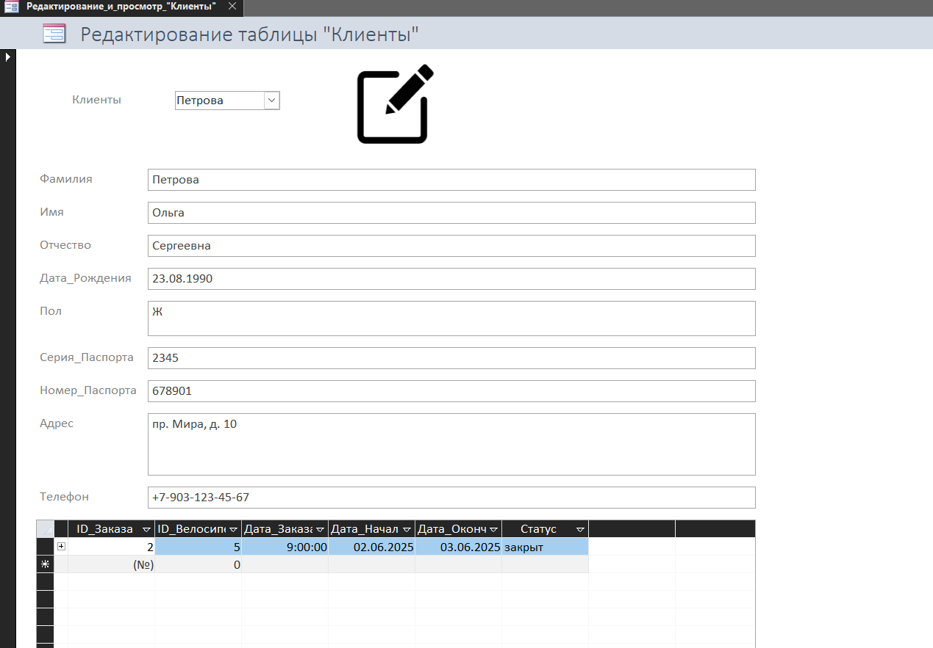

Рисунок 43 форма «Редактирование_и_просмотр_«Клиенты»»

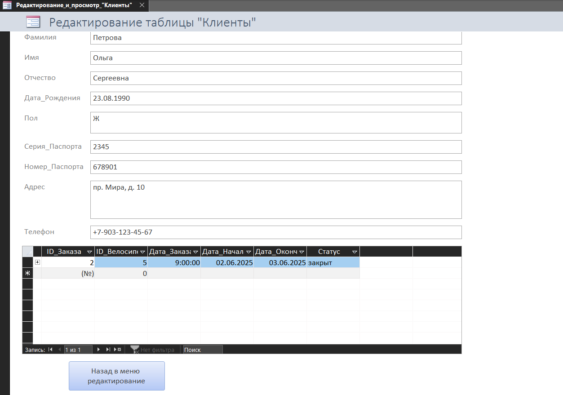

Рисунок 44 форма «Редактирование_и_просмотр_«Клиенты»» Продолжение

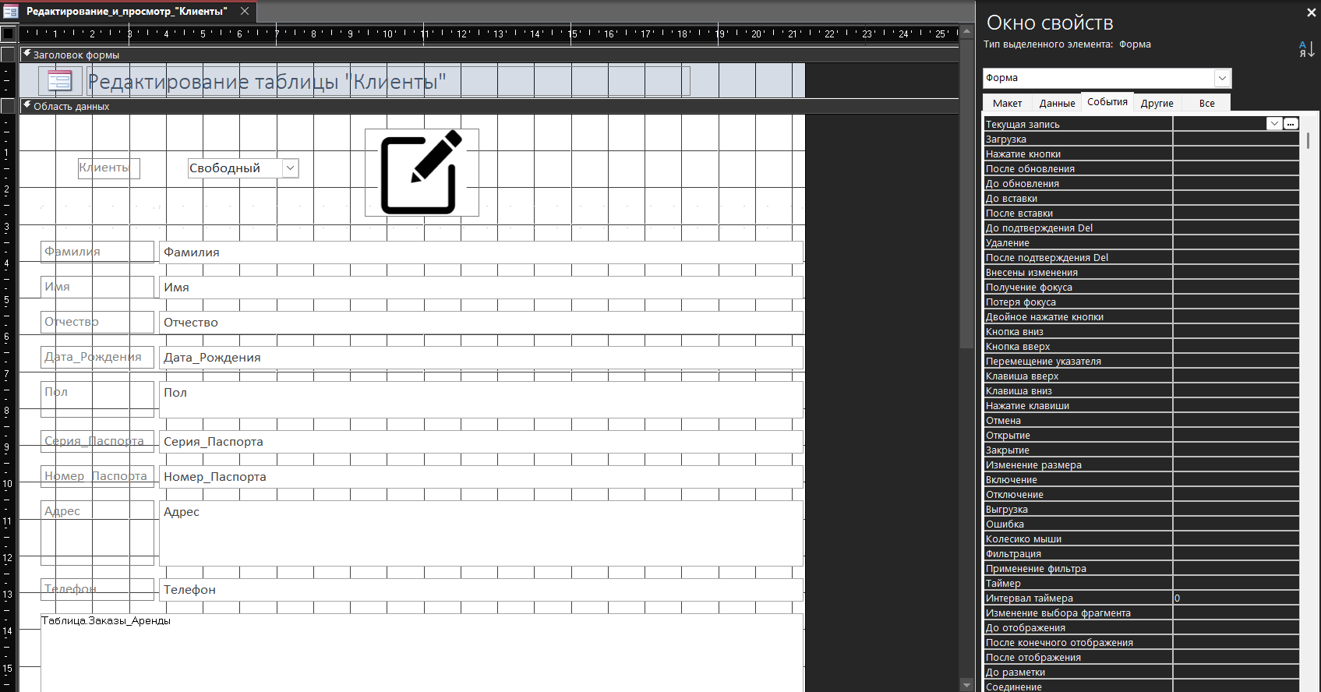

Рисунок 45 форма «Редактирование_и_просмотр_«Клиенты»» в режиме конструктора

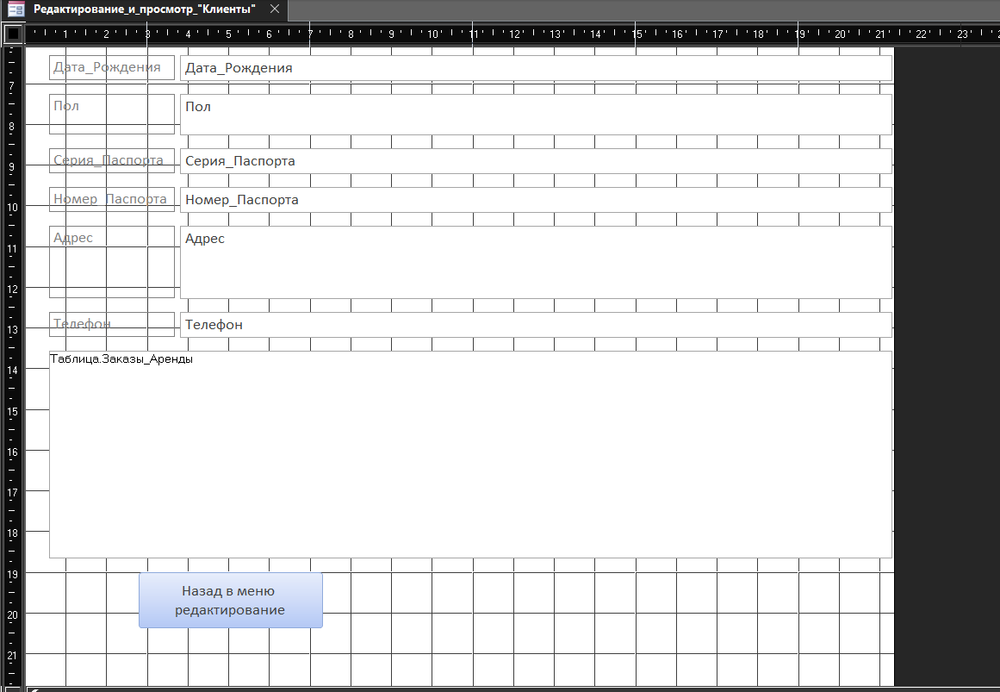

Рисунок 46 форма «Редактирование_и_просмотр_«Клиенты»» в режиме конструктора продолжение

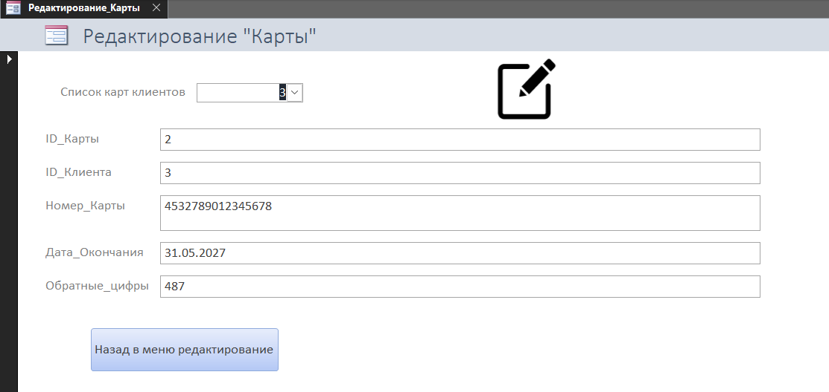

Рисунок 47 форма «Редактирование_карты»

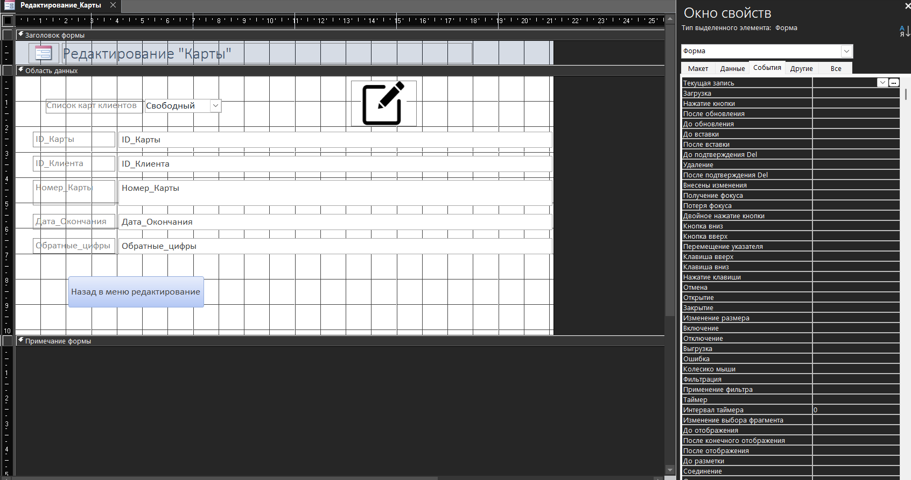

Рисунок 48 форма «Редактирование_карты» в режиме конструктора

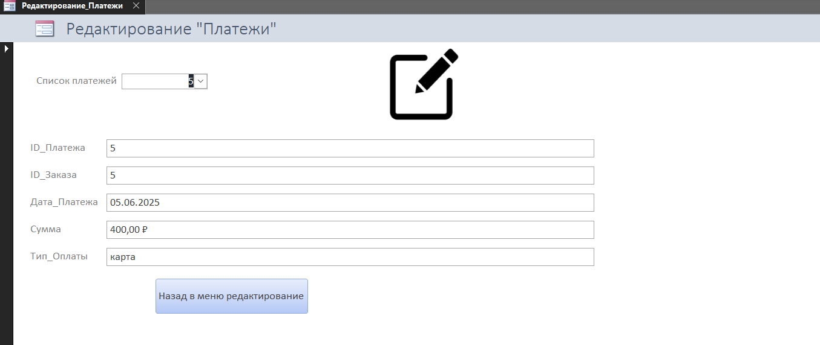

Рисунок 49 форма «Редактирование_Платежи»

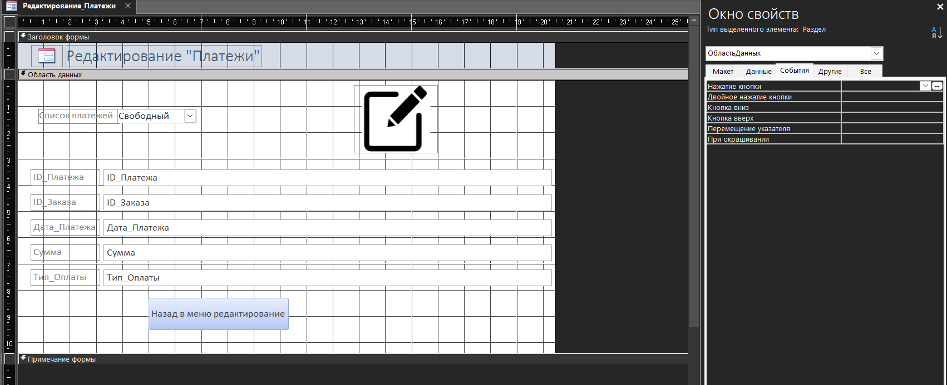

Рисунок 50 форма «Редактирование_Платежи» в режиме конструктора

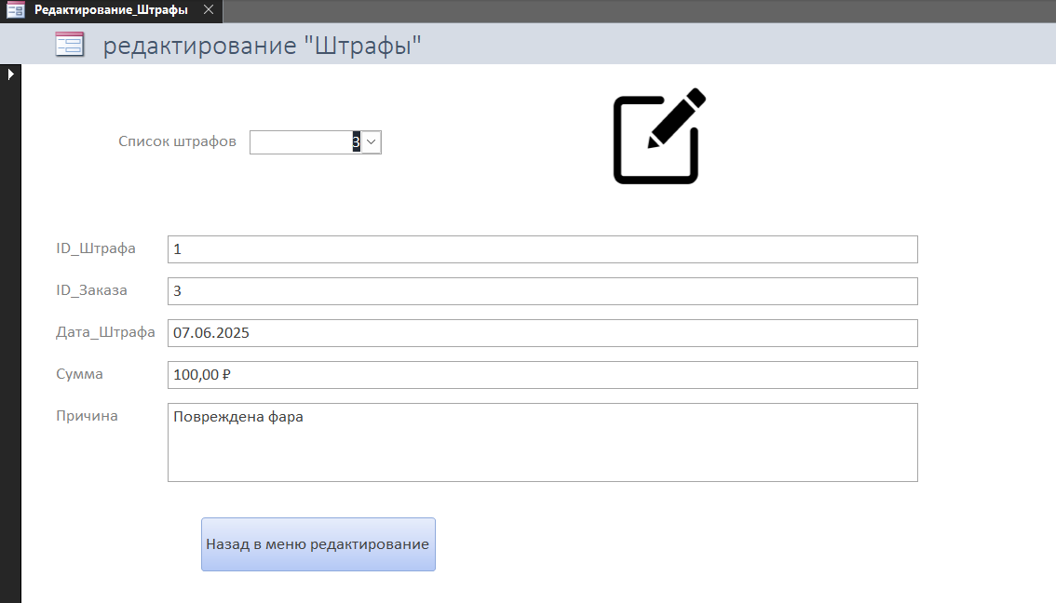

Рисунок 51 форма «Редактирование_Штрафы»

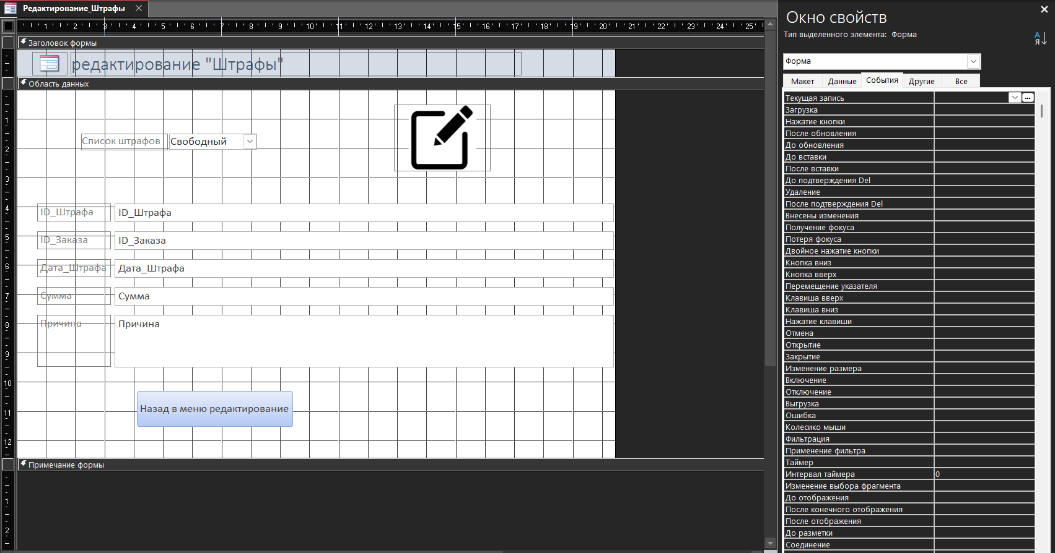

Рисунок 52 форма «Редактирование_Штрафы» в режиме конструктора

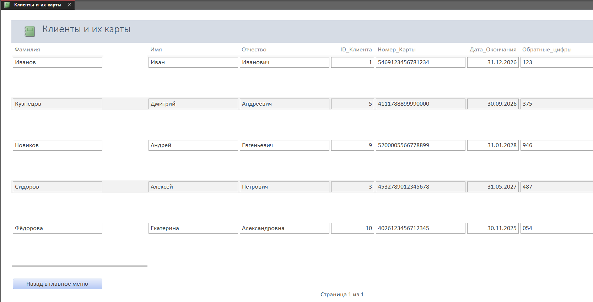

Рисунок 53 отчёт «Клиенты_и_их_карты»

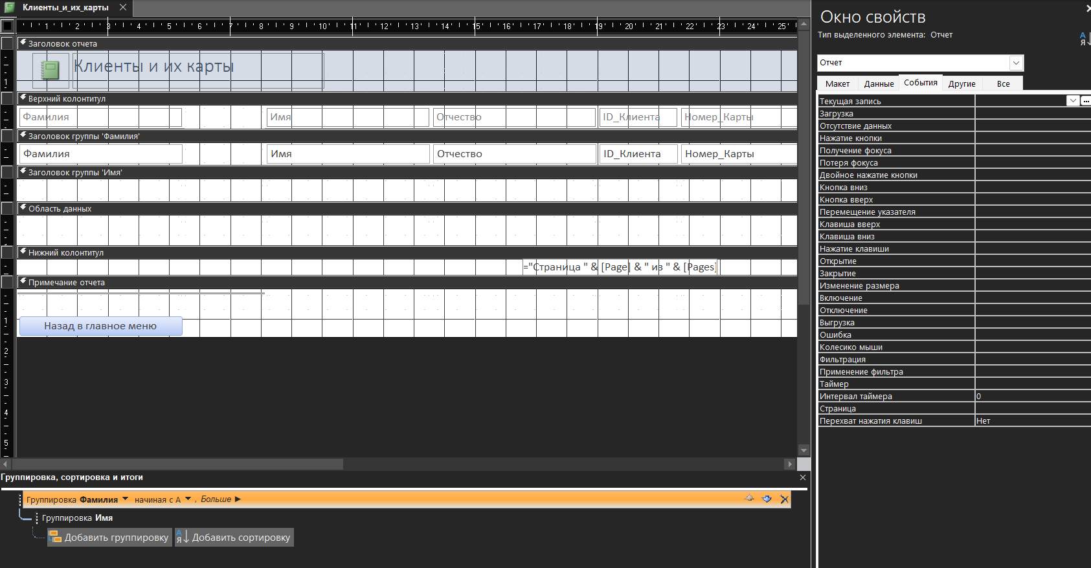

Рисунок 54 отчёт «Клиенты_и_их_карты» в режиме конструктора

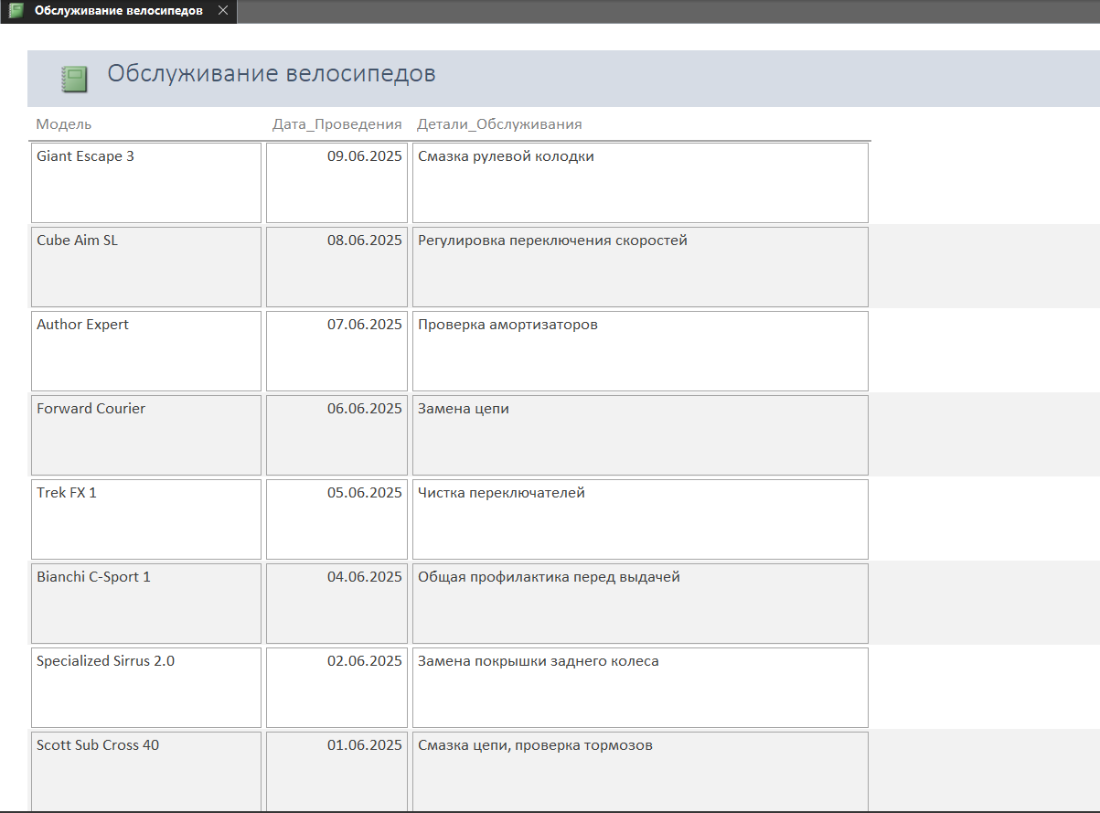

Рисунок 55 отчёт «Обслуживание велосипедов»

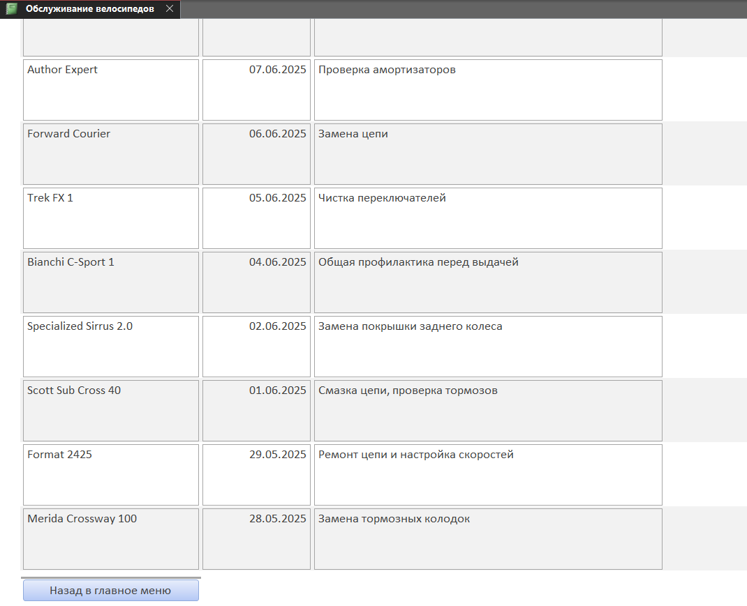

Рисунок 56 отчёт «Обслуживание велосипедов» продолжение

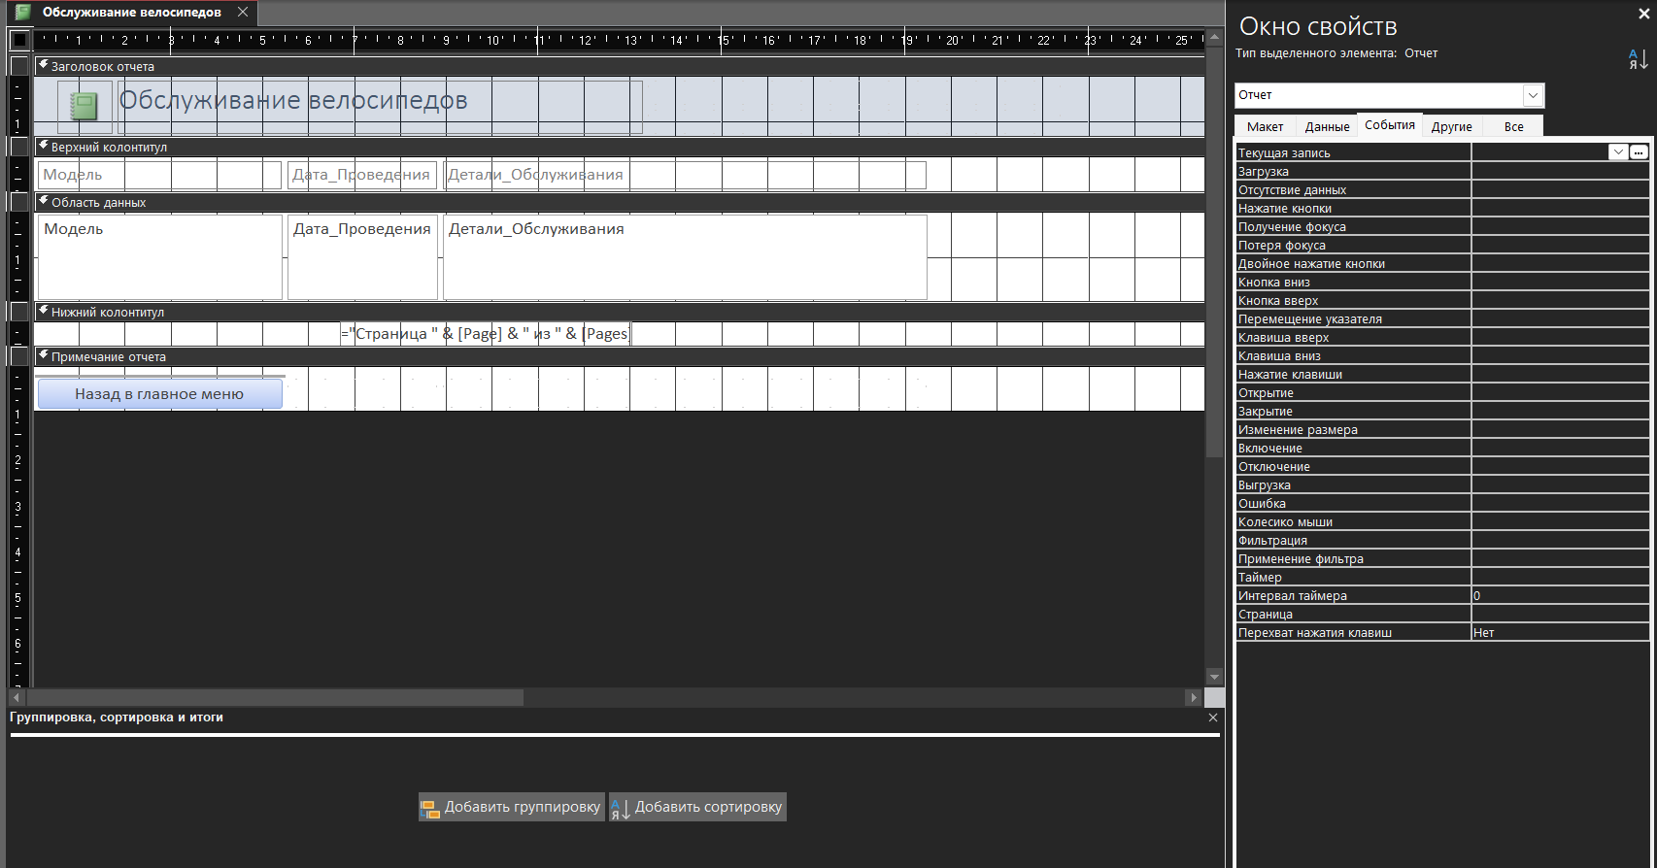

Рисунок 57 отчёт «Обслуживание велосипедов» в режиме конструктора

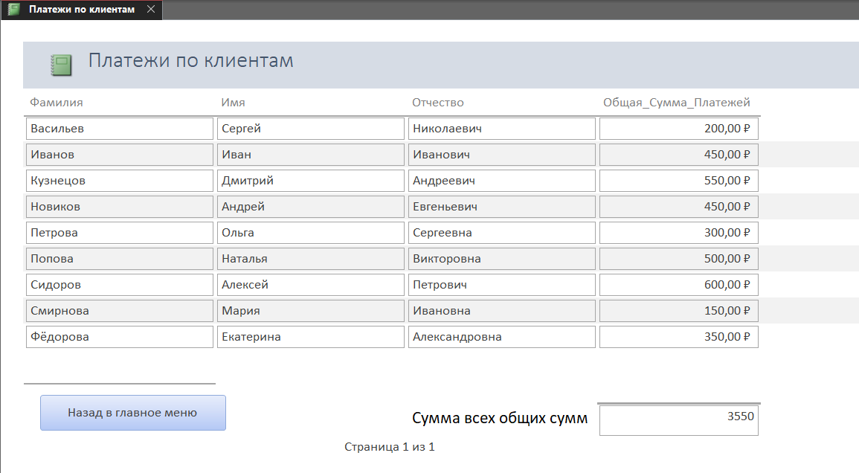

Рисунок 58 отчёт «Платежи по клиентам»

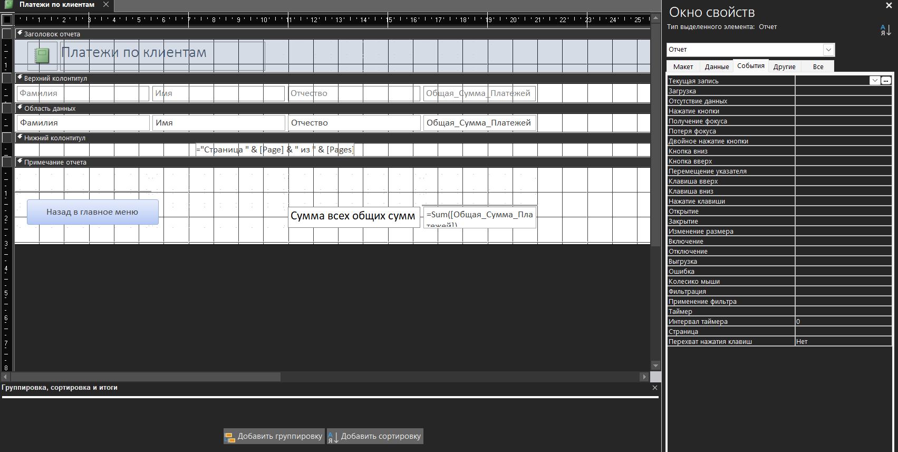

Рисунок 59 отчёт «Платежи по клиентам» в режиме конструктора

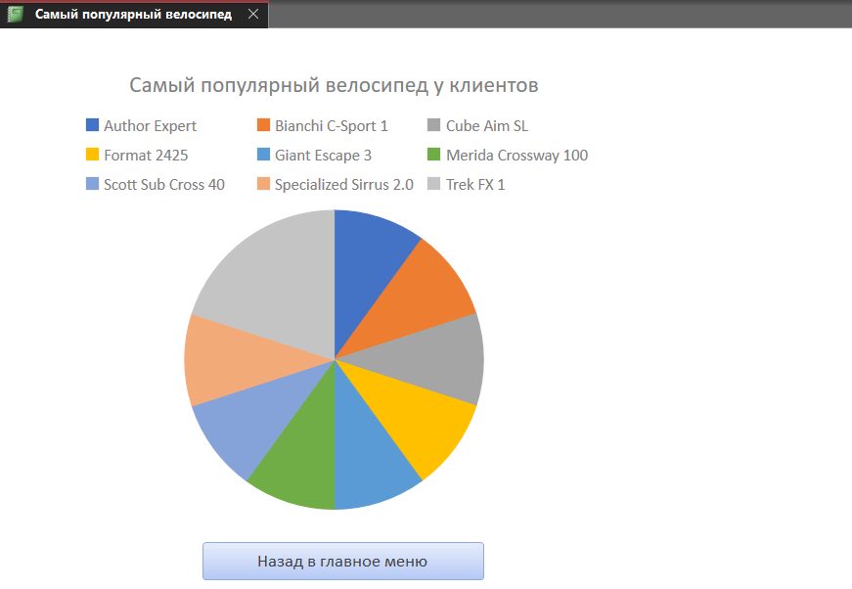

Рисунок 60 отчёт «Самый популярный велосипед»

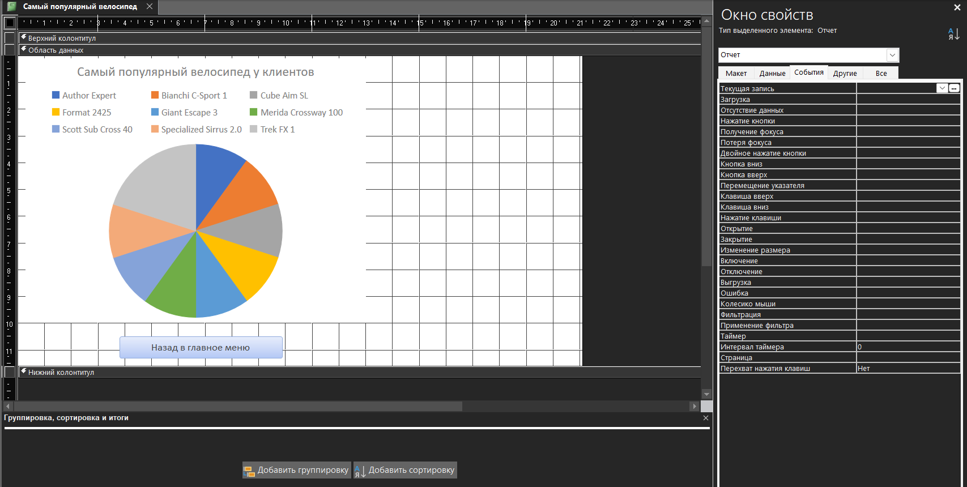

Рисунок 61 отчёт «Самый популярный велосипед» в режиме конструктора

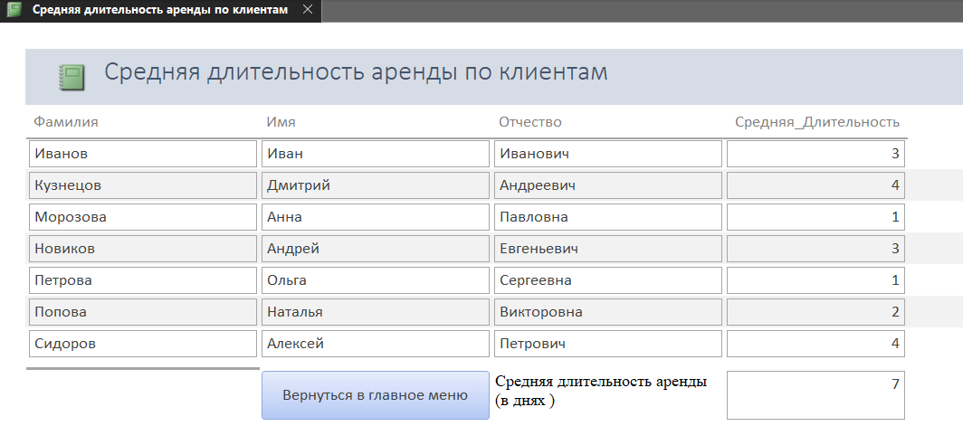

Рисунок 62 отчёт «Средняя длительность аренды по клиентам»

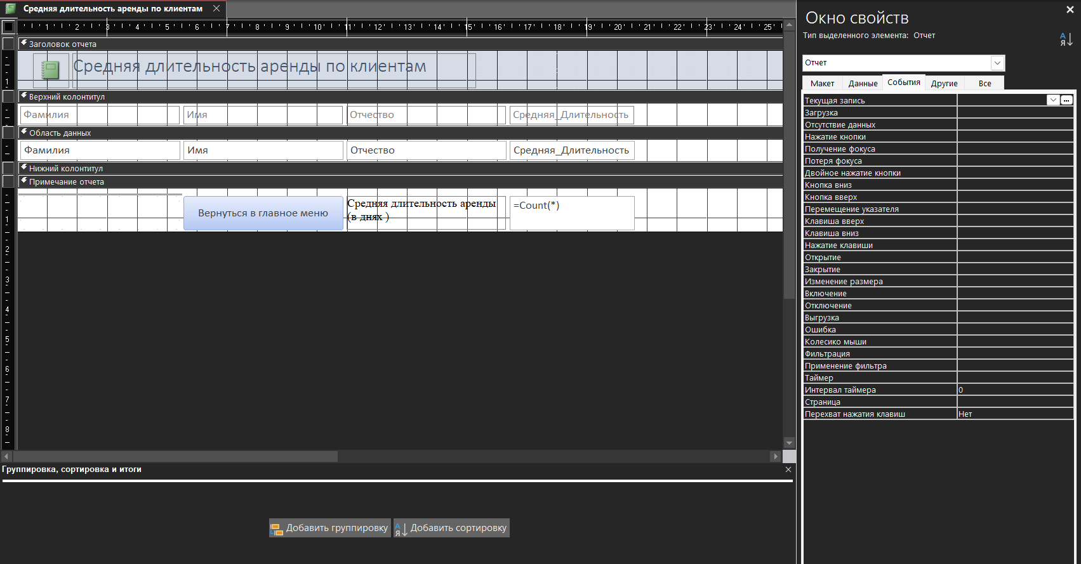

Рисунок 63 отчёт «Средняя длительность аренды по клиентам» в режиме конструктора

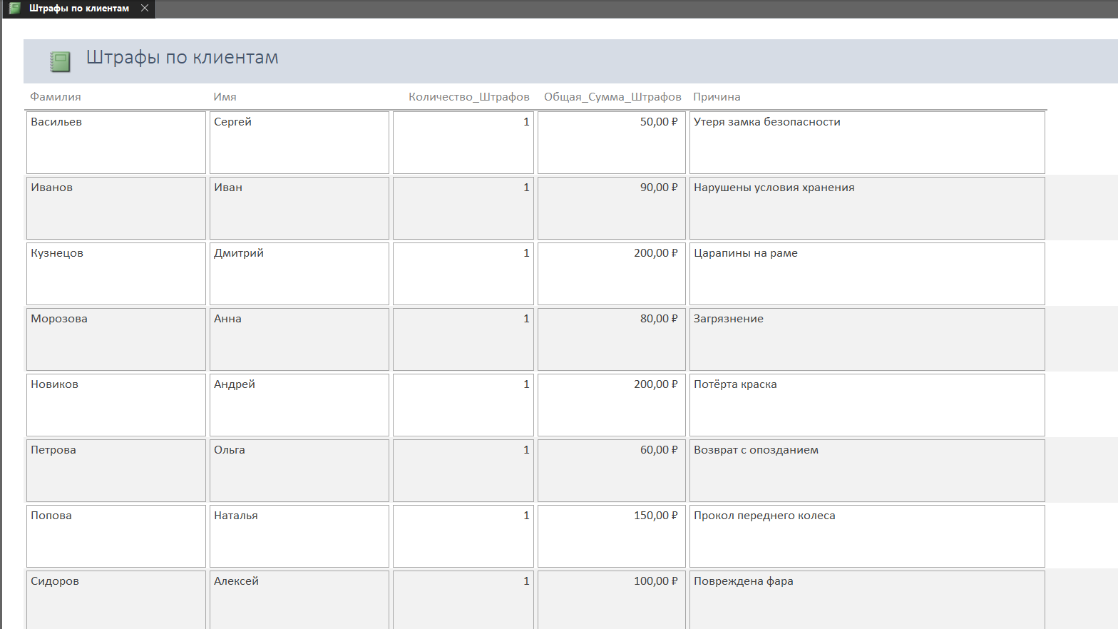

Рисунок 64 отчёт «Штрафы по клиентам»

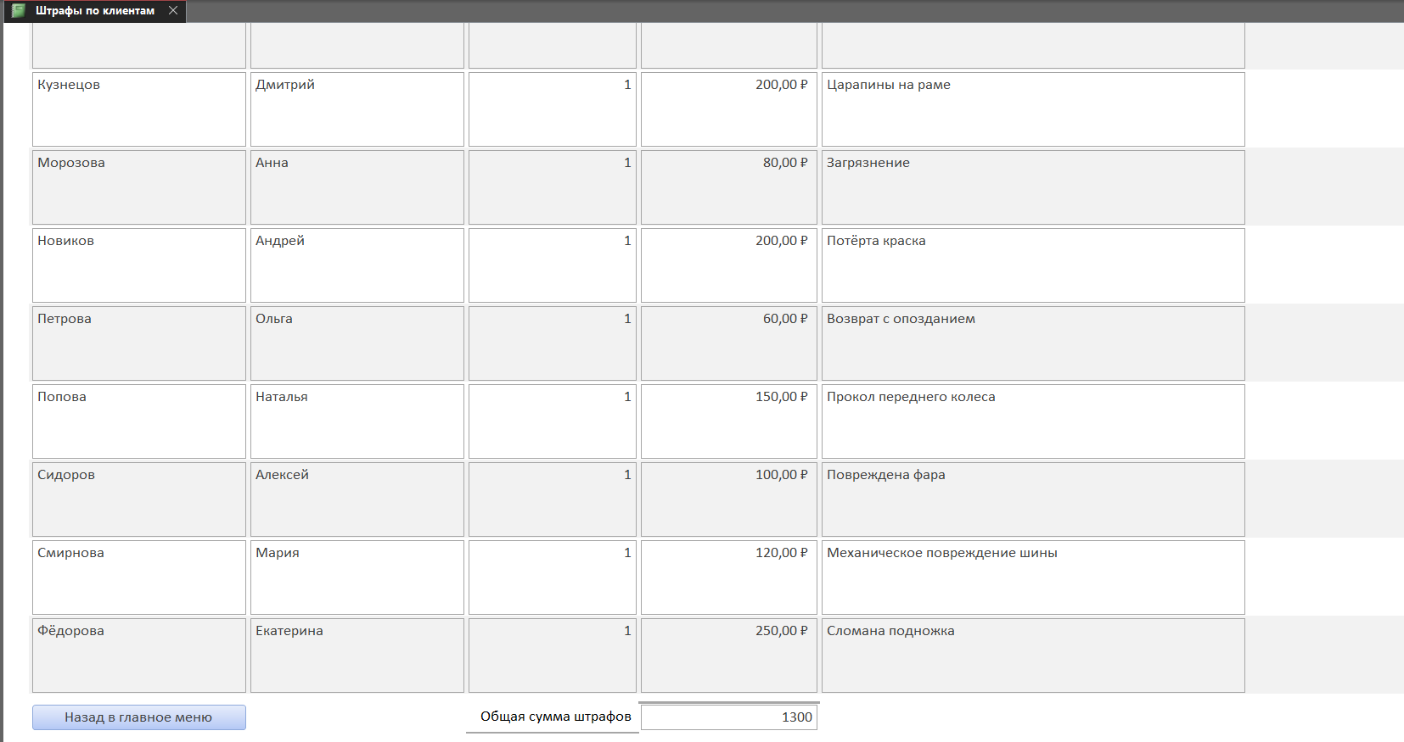

Рисунок 65 отчёт «Штрафы по клиентам» продолжение

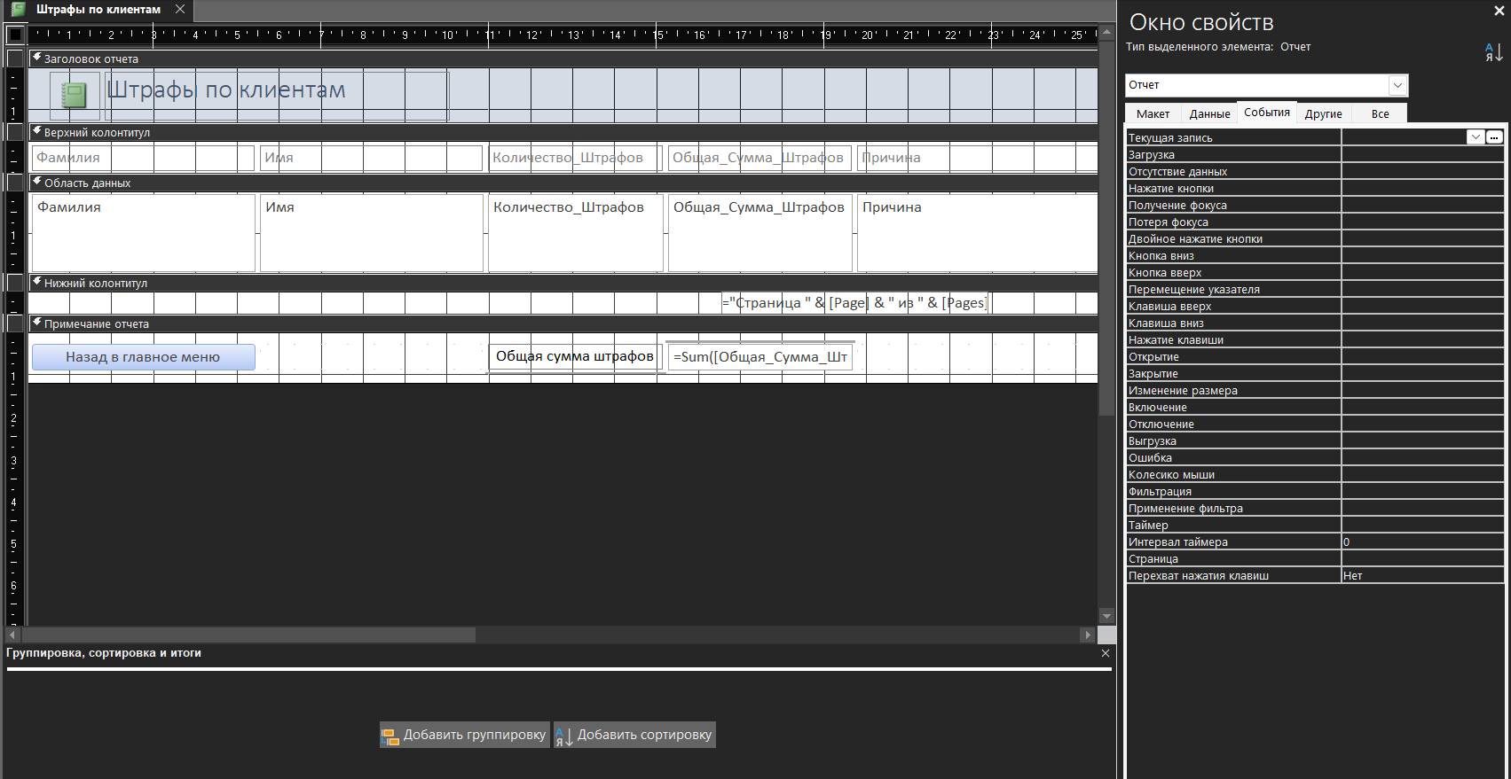

Рисунок 66 отчёт «Штрафы по клиентам» в режиме конструктора

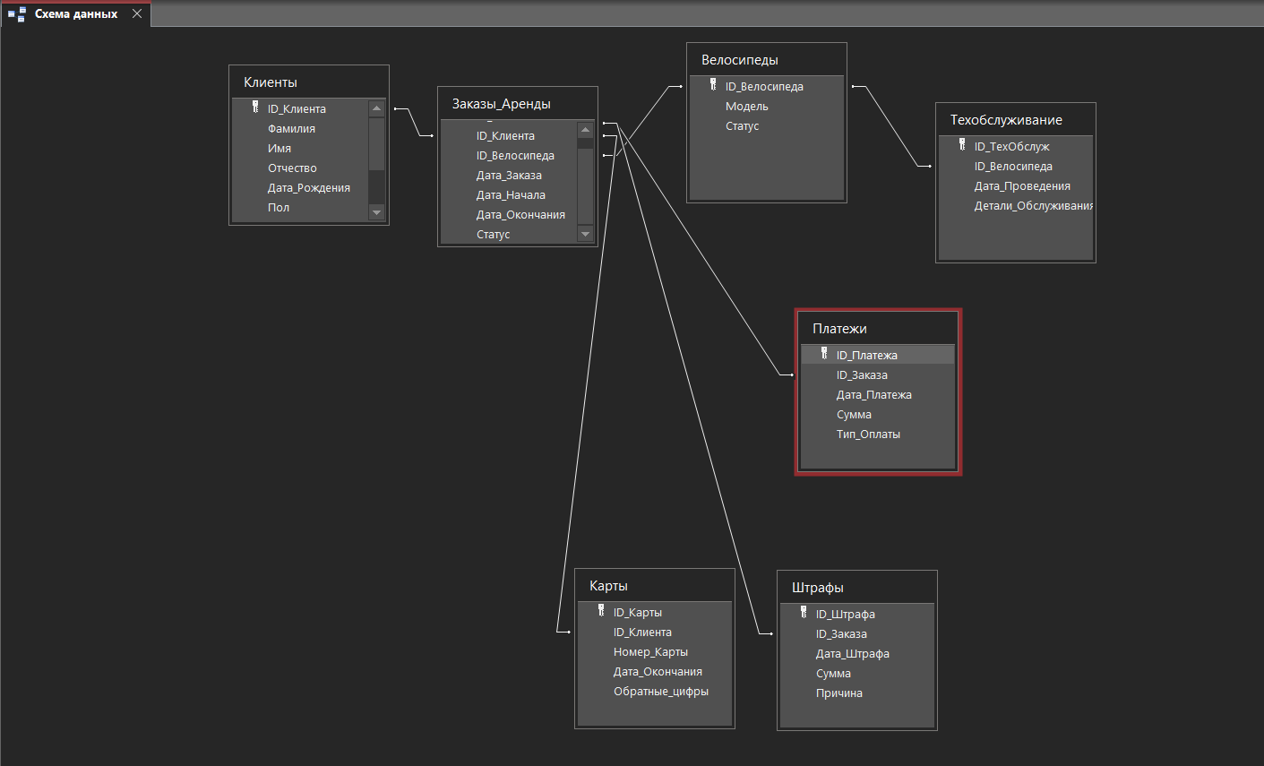

Рисунок 67 Схема данных